

ESTRUTURA DE DADOS 2

Atividade 8 – 15/04:
Busca pelo menor caminho

GUSTAVO LUIZ GORDONI

VOTUPORANGA
ABRIL / 2026
GRAFO 01
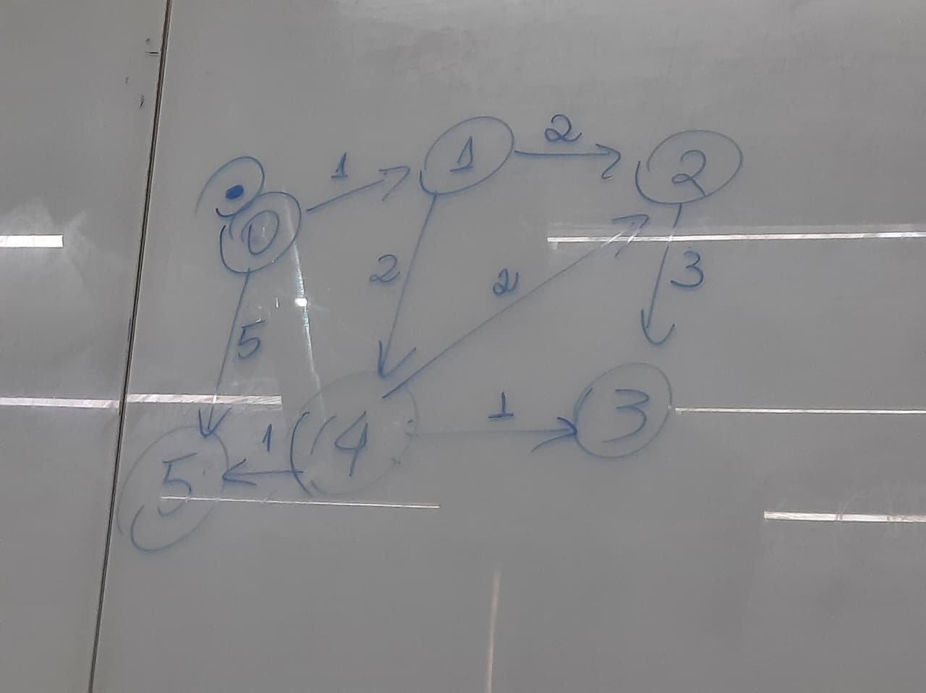

| 0 | → | 1 (1)| → | 5 (5)|
| 1 | → | 2 (2)| → | 4 (2)|
| 2 | → | 3 (3)|
| 3 | → null
| 4 | → | 2 (2)| → | 3 (1)| →| 5 (1)|
| 5 | → null

Iniciamos os seguintes vetores com os valores:

Distância
-1 | -1 | -1 | -1 | -1 | -1
0 | 1 | 2 | 3 | 4 | 5

Anterior
-1 | -1 | -1 | -1 | -1 | -1
0 | 1 | 2 | 3 | 4 | 5

Visitados
0 | 0 | 0 | 0 | 0 | 0
0 | 1 | 2 | 3 | 4 | 5

Atual: Elemento 0

O elemento 0 aponta para 1 e para o 5, sendo que ambos ainda não foram visitados.
Com isso, devemos realizar o cálculo de suas distâncias, e atualizar o vetor de anterior dos elementos 1 e 5 com o valor 0.

ELEMENTO 1: pai + peso = 0 + 1 = 1
ELEMENTO 5: pai + peso = 0 + 5 = 5

Distância
0 | 1 | -1 | -1 | -1 | 5
0 | 1 | 2 | 3 | 4 | 5

Anterior
null | 0 | -1 | -1 | -1 | 0
0 | 1 | 2 | 3 | 4 | 5

Visitados
1 | 0 | 0 | 0 | 0 | 0
0 | 1 | 2 | 3 | 4 | 5

A menor distância que existe é a do elemento 0 para o 1, logo devemos analisar 1.
---------------------------------------------------------------------------------------------------------Atual: Elemento 1

O elemento 1 aponta para 2 e para o 4, sendo que ambos ainda não foram visitados.
Com isso, devemos realizar o cálculo de suas distâncias, e atualizar o vetor de anterior dos elementos 2 e 4 com o valor 1.

ELEMENTO 2: pai + peso = 1+ 2 = 3
ELEMENTO 4: pai + peso = 1+ 2 = 3

Distância
0 | 1 | 3 | -1 | 3 | 5
0 | 1 | 2 | 3 | 4 | 5

Anterior
null | 0 | 1 | -1 | 1 | 0
0 | 1 | 2 | 3 | 4 | 5

Visitados
1 | 1 | 0 | 0 | 0 | 0
0 | 1 | 2 | 3 | 4 | 5

Como a distância entre 1 e 2 é igual a distância de 1 para 4, podemos optar por qual elemento prosseguir. Nesse caso, optamos por continuar pelo elemento 2.
----------------------------------------------------------------------------------------------------------------------------
Atual: Elemento 2

O elemento 2 aponta para o 3, sendo que ele ainda não foi visitado.
Com isso, devemos realizar o cálculo de sua distância, e atualizar o vetor de anterior do elemento 3 com o valor 2.

ELEMENTO 3: pai + peso = 3 + 3 = 6

Distância
0 | 1 | 3 | 6 | 3 | 5
0 | 1 | 2 | 3 | 4 | 5

Anterior
null | 0 | 1 | 2 | 1 | 0
0 | 1 | 2 | 3 | 4 | 5

Visitados
1 | 1 | 1 | 0 | 0 | 0
0 | 1 | 2 | 3 | 4 | 5

Ao analizarmos a menor distância dos não visitados, vemos que o elemento 4 é o que possui o menor valor, logo será ele o próximo elemento.
----------------------------------------------------------------------------------------------------------------------------
Atual: Elemento 4

O elemento 4 aponta para o 2, 3 e 5, sendo que ambos ainda não foram visitados.
Com isso, devemos realizar o cálculo de suas distâncias

ELEMENTO 2: pai + peso = 3 + 2 = 5 ← distância maior do que a atual (3)
ELEMENTO 3: pai + peso = 3 + 1 = 4 ← distância menor do que a atual (6)
ELEMENTO 5: pai + peso = 3 + 1 = 4 ← distância menor do que a atual (5)

Como os elementos 3 e 5 tiveram um menor valor de distância do que já havia registrado, irá ser feito uma atualização dos valores da distância no vetor, além de atualizar o anterior com o 4.

Distância
0 | 1 | 3 | 4 | 3 | 4
0 | 1 | 2 | 3 | 4 | 5

Anterior
null | 0 | 1 | 4 | 1 | 4
0 | 1 | 2 | 3 | 4 | 5

Visitados
1 | 1 | 1 | 0 | 1 | 0
0 | 1 | 2 | 3 | 4 | 5

Ao analizarmos a menor distância dos não visitados, vemos que os elementos 3 e 5 que restaram, possuem o mesmo valor de distância. Podemos optar por um deles, nesse caso iremos para o 3.
----------------------------------------------------------------------------------------------------------------------------
Atual: Elemento 3

O elemento 3 aponta para nenhum outro elemento. Logo deve ser alterado apenas o seu valor de visitado, nada mais.

Distância
0 | 1 | 3 | 4 | 3 | 4
0 | 1 | 2 | 3 | 4 | 5

Anterior
null | 0 | 1 | 4 | 1 | 4
0 | 1 | 2 | 3 | 4 | 5

Visitados
1 | 1 | 1 | 1 | 1 | 0
0 | 1 | 2 | 3 | 4 | 5

Ao analizarmos a menor distância dos não visitados, vemos que apenas restou o elemento 5 sem ser visitado, logo definimos ele como atual.
----------------------------------------------------------------------------------------------------------------------------
Atual: Elemento 5

O elemento 5 aponta para nenhum outro elemento. Logo deve ser alterado apenas o seu valor de visitado, nada mais.

Distância
0 | 1 | 3 | 4 | 3 | 4
0 | 1 | 2 | 3 | 4 | 5

Anterior
null | 0 | 1 | 4 | 1 | 4
0 | 1 | 2 | 3 | 4 | 5

Visitados
1 | 1 | 1 | 1 | 1 | 1
0 | 1 | 2 | 3 | 4 | 5

Ao analizarmos o vetor dos elementos visitados, vemos que todos os elementos foram analizados. Logo, encerra-se o programa.
GRAFO 02
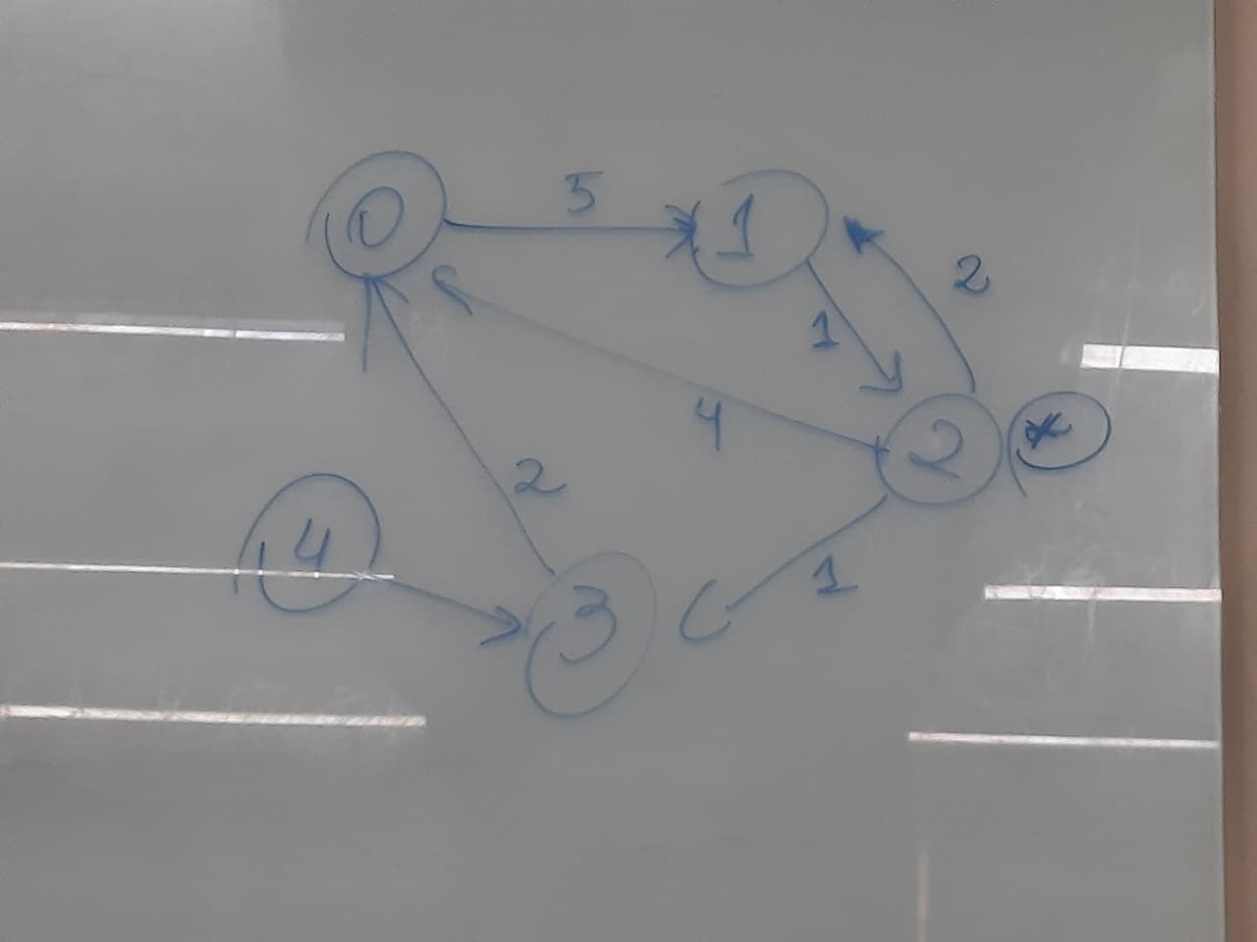

| 0 | → | 1 (5)|
| 1 | → | 2 (1)|
| 2 | → | 0 (4)| → | 1 (2)| → | 3 (1)|
| 3 | → | 0 (2)|
| 4 | → | 3 ()|

Iniciamos os seguintes vetores com os valores:

Distância
-1 | -1 | -1 | -1 | -1
0 | 1 | 2 | 3 | 4

Anterior
-1 | -1 | -1 | -1 | -1
0 | 1 | 2 | 3 | 4

Visitados
0 | 0 | 0 | 0 | 0
0 | 1 | 2 | 3 | 4

Atual: Elemento 2

O elemento 2 aponta para 1, 0 e 3, sendo que ambos ainda não foram visitados.
Com isso, devemos realizar o cálculo de suas distâncias, e atualizar o vetor de anterior dos elementos 0, 1 e 3 com o valor 2.

ELEMENTO 0: pai + peso = 0 + 4 = 4
ELEMENTO 1: pai + peso = 0 + 2 = 2
ELEMENTO 3: pai + peso = 0 + 1 = 1

Distância
4 | 2 | 0 | 1 | -1
0 | 1 | 2 | 3 | 4

Anterior
2 | 2 | null | 2 | -1
0 | 1 | 2 | 3 | 4

Visitados
0 | 0 | 1 | 0 | 0
0 | 1 | 2 | 3 | 4

Ao analizarmos a menor distância dos não visitados, vemos que o elemento 3 é o que possui o menor valor, logo será ele o próximo elemento.
----------------------------------------------------------------------------------------------------------------------------
Atual: Elemento 3

O elemento 3 aponta para 0, sendo que ele ainda não foi visitado.
Com isso, devemos realizar o cálculo de sua distância.

ELEMENTO 0: pai + peso = 1 + 2 = 3 ← distância menor do que a atual (4)

Como o elementos 0 teve um menor valor de distância do que já havia registrado, irá ser feito uma atualização do valor da distância no vetor, além de atualizar o anterior com o 3.

Distância
3 | 2 | 0 | 1 | -1
0 | 1 | 2 | 3 | 4

Anterior
3 | 2 | null | 2 | -1
0 | 1 | 2 | 3 | 4

Visitados
0 | 0 | 1 | 1 | 0
0 | 1 | 2 | 3 | 4

Ao analizarmos a menor distância dos não visitados, vemos que o elemento 1 é o que possui o menor valor, logo será ele o próximo elemento.
----------------------------------------------------------------------------------------------------------------------------
Atual: Elemento 1

O elemento 1 aponta para 2, sendo que esse elemento 2 é a própria origem. Dessa forma, o menor caminho será zero, visto o menor caminho partindo da origem (2) e chegando ao destino (2) é zero.
Iremos atualizar 1 como visitado.

Distância
3 | 2 | 0 | 1 | -1
0 | 1 | 2 | 3 | 4

Anterior
3 | 2 | null | 2 | -1
0 | 1 | 2 | 3 | 4

Visitados
0 | 1 | 1 | 1 | 0
0 | 1 | 2 | 3 | 4

Ao analizarmos a menor distância dos não visitados, vemos que o elemento 0 é o que possui o menor valor, logo será ele o próximo elemento.
----------------------------------------------------------------------------------------------------------------------------
Atual: Elemento 0

O elemento 0 aponta para 1, sendo que esse elemento 1 já foi visitado.
Com isso, devemos realizar o cálculo de sua distância.

ELEMENTO 1: pai + peso = 3 + 5 = 8 ← distância maior do que a atual (2)

Como a distância obtida percorrendo 0 para chegar até o elemento 1 é MAIOR do que a distância já registrada anteriormene, apenas atualizamos o elemento 0 como visitado.

Distância
3 | 2 | 0 | 1 | -1
0 | 1 | 2 | 3 | 4

Anterior
3 | 2 | null | 2 | -1
0 | 1 | 2 | 3 | 4

Visitados
1 | 1 | 1 | 1 | 0
0 | 1 | 2 | 3 | 4

Ao analizarmos os visitados, vemos que o elemento 4 foi o único elemento restante.
----------------------------------------------------------------------------------------------------------------------------
Atual: Elemento 4

Como podemos ver, ele não tem uma distância definida, isso significa que não existe uma forma de acesso a esse elemento, partido de um outro elemento (não existe alguém que aponte para ele).
Portanto, a sua distância permanecerá com -1, pois não existe um caminho até ele, e seu anterior permanecerá com -1 também, visto que não há um elemento que faça o apontamento para ele. Será apenas registrado a sua visita.

Distância
3 | 2 | 0 | 1 | -1
0 | 1 | 2 | 3 | 4

Anterior
3 | 2 | null | 2 | -1
0 | 1 | 2 | 3 | 4

Visitados
1 | 1 | 1 | 1 | 1
0 | 1 | 2 | 3 | 4

Ao analizarmos o vetor dos elementos visitados, vemos que todos os elementos foram analizados. Logo, encerra-se o programa.

